“EVALUACIÓN DE LA EFICACIA DE CONTROLES CRÍTICOS EN ANGLO AMERICAN QUELLAVECO”
(Environmental, Social, Governance - “GESTIÓN DE RIESGOS CRÍTICOS EN SEGURIDAD” )

Marco Antonio Tapia Moncayo ¹, Luis Alberto Aguilar Horna²

¹ Marco Antonio Tapia Moncayo: Anglo American Quellaveco S.A., Av. 25 de noviembre S/N Fundo Rustico el Sauce, Sector Charsagua, Moquegua, Perú. (marco.tapia@angloamerican.com; 953760403)

² Luis Alberto Aguilar Horna: Anglo American Quellaveco S.A., Av. 25 de noviembre S/N Fundo Rustico el Sauce, Sector Charsagua, Moquegua, Perú. 988139354)
______________________________________________________________________________________________

RESUMEN

En el contexto de operaciones mineras de alta complejidad como la de Anglo American Quellaveco, la gestión de riesgos operacionales representa un pilar fundamental para garantizar la seguridad de las personas, la continuidad operativa y la sostenibilidad del negocio. En particular, los Controles Críticos (CC) se constituyen como barreras esenciales frente a los Eventos No Deseados Prioritarios (PUEs), cuya ocurrencia podría derivar en consecuencias catastróficas o fatales.

Actualmente, en Quellaveco, el monitoreo de estos controles se realiza mediante la plataforma Isometrix, donde los dueños de control —usualmente superintendentes— y sus equipos designados ejecutan autoevaluaciones periódicas basadas en listas de verificación derivadas de las especificaciones de desempeño. Este sistema ha permitido establecer una trazabilidad formal del cumplimiento; sin embargo, presenta una limitación estructural: el mismo equipo que implementa y monitorea los controles también valida su eficacia, lo que introduce un sesgo operativo y limita la objetividad del proceso.

Frente a esta brecha, surge la necesidad de incorporar una evaluación independiente de la eficacia real de los controles críticos en campo, que permita verificar no solo su existencia documental, sino también su funcionalidad, disponibilidad, confiabilidad y supervivencia en condiciones reales de operación. Esta evaluación se realiza mediante observaciones directas, entrevistas con responsables y contratistas, y revisión de evidencias en tiempo real, permitiendo clasificar los controles en las categorías de “eficaz”, “parcialmente eficaz”, “poco eficaz” e “ineficaz”.
Este enfoque no solo fortalece la cultura de gestión de riesgos operacionales en la organización, sino que también proporciona información valiosa para la toma de decisiones y la mejora continua de los sistemas de control. Además, al incorporar una mirada externa e imparcial, se promueve una mayor transparencia y responsabilidad en la gestión de la seguridad.

Finalmente, evaluar la eficacia de los controles críticos no es solo una práctica técnica, sino una expresión concreta del compromiso de Quellaveco con la seguridad de su personal y con la excelencia operacional.

1. Introducción

La minería es una de las actividades industriales más desafiantes en términos de gestión, caracterizada por una alta complejidad operativa y una exposición constante a riesgos inherentes. Desde el transporte de personal e insumos, el manejo de presas de relaves, operaciones portuarias, movimientos de tierras, hasta la gestión de plantas concentradoras, cada proceso implica potenciales eventos de alto impacto que requieren una atención rigurosa y sistemática.

En este contexto, la gestión efectiva de los controles críticos se ha consolidado como una práctica esencial para prevenir y/o mitigar incidentes de alto riesgo. El enfoque desarrollado por el Consejo Internacional de Minería y Metales (ICMM) para la Gestión de Controles Críticos (GCC) ha sido adoptado por las principales compañías del sector, incluyendo Anglo American —miembro del ICMM— como un estándar de referencia para la prevención de eventos significativos no deseados.

En línea con este compromiso, en el año 2015 el ICMM publicó la Guía de buenas prácticas para la gestión de controles críticos en salud y seguridad,

La metodología del ICMM se estructura en nueve pasos que abarcan desde la identificación de los eventos hasta la respuesta ante el desempeño inadecuado de los controles.

En Quellaveco, la adopción de esta metodología ha sido progresiva y rigurosa, iniciándose desde la etapa de construcción del proyecto y consolidándose en la fase operativa, donde los controles críticos no solo existen en el papel, sino que son parte activa y operativa del día a día.

Si bien todos los pasos han sido implementados en Quellaveco, se ha identificado una oportunidad de mejora en el paso 9, correspondiente a la evaluación independiente de la eficacia real de los controles críticos en campo. Esta necesidad responde a una premisa fundamental: la existencia de un control no garantiza su funcionalidad, confiabilidad ni supervivencia bajo condiciones reales de operación.

Por ello, este documento presenta una propuesta para fortalecer la evaluación de eficacia de los controles críticos, incorporando una mirada imparcial y basada en evidencia directa. Esta iniciativa busca cerrar la brecha entre el cumplimiento formal y la efectividad operativa, reforzando el compromiso de Quellaveco con la seguridad, la excelencia operacional y la mejora continua.

2. Objetivos

Objetivo general
Evaluar el desempeño real de los controles críticos en campo, mediante la implementación de una metodología estructurada que permita verificar su eficacia de forma independiente, objetiva y basada en evidencia directa.

Objetivos específicos
- Verificar en campo la funcionalidad, disponibilidad, confiabilidad y supervivencia de los controles críticos (CC), interactuando directamente con las actividades operativas.
- Clasificar cada control crítico según su nivel de efectividad en las categorías: eficaz, parcialmente eficaz, poco eficaz o ineficaz.
- Identificar desviaciones mediante observaciones, entrevistas y revisión de evidencias, desarrollando planes de acción orientados a su mejora.
- Contribuir al fortalecimiento de la cultura preventiva en la organización, promoviendo una gestión de riesgos más robusta y transparente.
¹ Véase Guía de Buenas Prácticas, ICMM, 2015

3. Marco de metodológico de la evaluación de eficacia de controles críticos

Para desarrollar la metodología de evaluación de eficacia de controles críticos, es fundamental comprender primero las definiciones clave a la gestión de controles críticos.

3.1 Gestión de controles críticos

La Gestión de Controles Críticos es un enfoque estructurado que permite a las organizaciones identificar, implementar, verificar y mejorar los controles que son esenciales para prevenir o mitigar riesgos. Este proceso, según la Guía de Buenas Prácticas ICMM¹, consta de nueve pasos: los seis primeros están orientados a la planificación, mientras que los tres últimos se enfocan en la implementación y la mejora continua, como se ilustra en la Figura 01.

Figura 01: Proceso de gestión de controles críticos

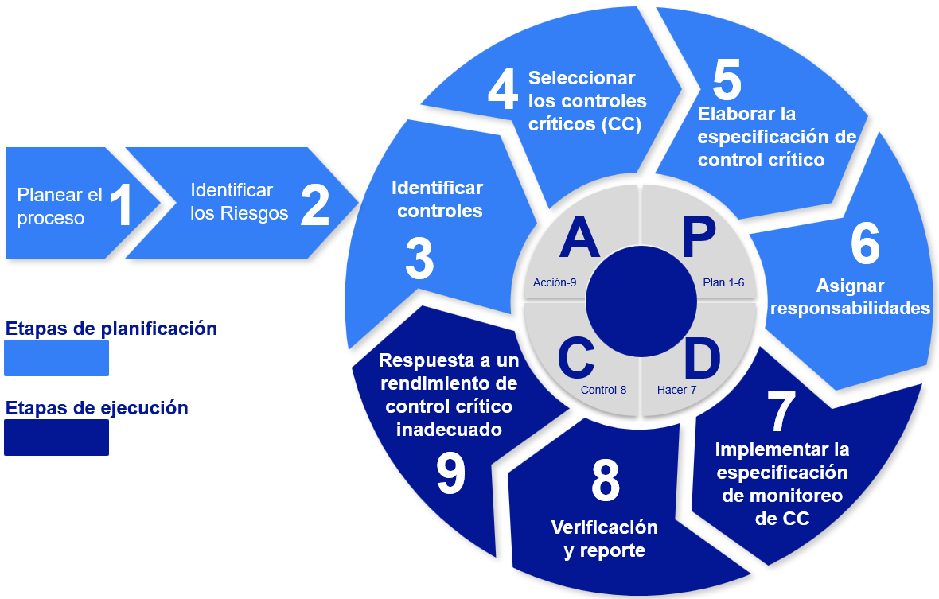

Fuente: Guía de buenas prácticas ICMM 2015¹

Para el contexto de esta investigación, se hará especial énfasis en el paso 9, que es la respuesta ante un funcionamiento inadecuado de los controles críticos, ya que constituye el eje central del ciclo de mejora continua, y un mecanismo clave para cerrar brechas entre el desempeño esperado y el observado de los controles críticos, sino que también establece un marco estructurado para investigar sus causas, aplicar acciones correctivas y retroalimentar el sistema de gestión, fortaleciendo así su eficacia y resiliencia operativa.

En esta etapa se vuelve importante realizar evaluaciones sistemáticas de la eficacia de los controles críticos. Estas evaluaciones permiten verificar si los controles están cumpliendo con su propósito en condiciones reales de operación, y constituyen la base para tomar decisiones informadas que aseguren la integridad del sistema de gestión de riesgos.

- Paso 9 - Respuesta ante un funcionamiento inadecuado de los controles críticos

El mal funcionamiento o la falla de un control crítico debe ser analizado a fondo para fortalecer continuamente el sistema de Gestión de Controles Críticos. Es importante no asumir que la ausencia de incidentes significa que los controles están funcionando correctamente, ya que puede haber fallas ocultas compensadas por otros controles redundantes. Por ello, la evaluación de eficacia permite detectar controles que, aunque formalmente implementados, no cumplen con sus especificaciones definidos.

Para complementar, se cuenta con 3 acciones clave de la respuesta ante un funcionamiento inadecuado de los controles críticos.

- Actuar de inmediato cuando un control crítico no cumple con su desempeño esperado, aplicando medidas correctivas para evitar incidentes.
- Investigar las causas del mal funcionamiento para entender qué falló y por qué, utilizando herramientas como el análisis de causa raíz.
- Aplicar lo aprendido para mejorar el sistema de gestión, ajustando controles, procesos o responsabilidades según los hallazgos

3.2 Metodología para evaluar la eficacia de controles críticos

La evaluación de la eficacia de los controles críticos permite profundizar en el análisis de cada barrera individual y del conjunto de controles aplicados a un riesgo. Esta evaluación no solo busca verificar la existencia del control, sino también su capacidad real para cumplir su propósito bajo condiciones operativas reales.
En esta investigación, se adopta una metodología que combina dos dimensiones fundamentales:

- La tipología del control, que hace referencia a su naturaleza (por ejemplo, controles de ingeniería, administrativos o de protección personal), según la jerarquía de controles de Anglo American y la clasificación de controles propuesta por el ICMM (acto, objeto y sistema).
¹ Véase Guía de Buenas Prácticas, ICMM, 2015
- La calidad del control, evaluada en función de cuatro atributos clave: funcionalidad, disponibilidad, confiabilidad y supervivencia.

Ambas dimensiones se integran en una matriz de evaluación que permite clasificar la eficacia de cada control crítico mediante un sistema visual de colores: verde para controles eficaces, amarillo para parcialmente eficaces, naranja para controles poco eficaces y rojo para aquellos con deficiencias significativas. Esta herramienta facilita la toma de decisiones informadas y orientadas a la mejora continua de la gestión de riesgos.

3.2.1 Tipología de control

- Clasificación de controles (ICMM¹)

  - Acto: Estos controles se basan en las competencias, conocimientos y experiencia de individuos o equipos. La ejecución de las acciones de control recae en las personas, quienes actúan conforme a su nivel de preparación, experiencia y comprensión de los valores y objetivos organizacionales.

Al depender directamente del factor humano, la confiabilidad de estos controles puede variar con el tiempo. Su eficacia está determinada por factores como el grado de comprensión de las funciones y responsabilidades asignadas, el nivel de formación y calificación del personal, así como la disciplina y consistencia en la ejecución de los procesos.
Dado su nivel de variabilidad e incertidumbre, los controles humanos no se consideran adecuados para la gestión de riesgos con consecuencias muy graves.

  - Objeto: Los controles de ingeniería se distinguen por su operación automática, sin requerir intervención humana. Este tipo de controles abarca tanto soluciones automatizadas basadas en tecnologías de la información como dispositivos físicos (hardware), y están diseñados para proporcionar un nivel de control específico y repetible, asegurando así una disponibilidad previamente definida.

Su confiabilidad está estrechamente vinculada al sistema de gestión que los respalda, el cual debe incorporar procesos de revisión y mejora continua. Estos controles pueden alcanzar los niveles más altos de eficacia dentro del sistema de gestión de riesgos.
Para lograr dichos niveles, es fundamental que los controles sean diseñados y aplicados conforme a criterios de desempeño claramente establecidos, como la disponibilidad y la confiabilidad. Asimismo, deben integrarse en un programa de mantenimiento preventivo, contar con mecanismos automáticos de alerta ante fallos, y disponer de sistemas de seguimiento de deficiencias gestionados por un responsable designado. Finalmente, deben estar sujetos a una rigurosa gestión del cambio que garantice su integridad y adaptación continua.

  - Sistema: Estos controles son ejecutados por personas dentro de los límites establecidos por un sistema de gestión. Su implementación se basa en métodos previamente definidos, ya sea a través de prácticas consolidadas o mediante procedimientos formalmente documentados. En muchos casos, la intervención humana está regulada por normas y protocolos específicos establecidos por el propio sistema.

La confiabilidad de estos controles depende en gran medida del entorno de gestión que los sustenta, el cual debe incluir mecanismos de revisión y seguimiento continuo por parte de la dirección. La eficacia de los controles basados en sistemas puede variar según el grado de formalización y control aplicado.
Un control que alcanza el nivel más alto de eficacia se caracteriza por contar con procedimientos documentados, normas y protocolos claramente definidos, capacitación especializada para los operadores, incluyendo evaluaciones periódicas y mecanismos de verificación estructurados que aseguran su correcto funcionamiento. Además, su diseño debe estar respaldado por un sistema riguroso de gestión del cambio, que garantice su actualización y mejora continua.

² Véase https://www.safeworkaustralia.gov.au/sites/default/files/2025-07/model_code_of_practice_for_the_healthcare_and_social_assistance_industry.pdf

- Jerarquía de control²
La jerarquía de controles organiza las medidas de gestión de riesgos desde las más efectivas y confiables hasta las menos eficaces, tal como se ilustra en la Figura 2. Esta estructura es conocida como la jerarquía de medidas de control.

Puede aplicarse a cualquier tipo de riesgo y establece un enfoque sistemático para su gestión. El primer objetivo debe ser siempre la eliminación del riesgo, ya que representa la forma más eficaz de control. Cuando esto no sea razonablemente posible, se debe minimizar el riesgo utilizando, en orden descendente, las opciones restantes de la jerarquía.

Las medidas situadas en los niveles inferiores son menos efectivas, ya que solo permiten reducir la exposición al peligro o modificarlo parcialmente, sin eliminarlo en su origen. La eliminación del riesgo solo es posible si se elimina la fuente del peligro.

Los controles administrativos y el uso de equipos de protección personal (EPP) se consideran los menos eficaces, ya que no actúan directamente sobre el origen del riesgo y dependen del comportamiento humano y la supervisión constante.

- Como complemento de controles de nivel superior (funcionando como respaldo).
- De forma temporal, mientras se implementa una solución más efectiva.
- Como última opción, cuando no existan otras medidas prácticas disponibles.

La jerarquía de controles se clasifica en 6 niveles como muestra la Figura 2.

Figura 02: Jerarquía de control Anglo American

Mas duros
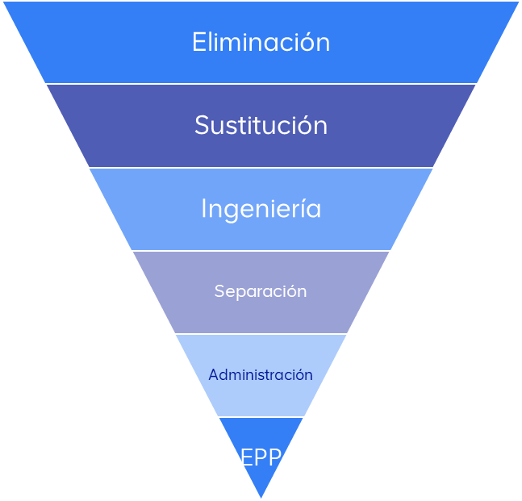
Menos duros

Fuente: Anglo American, 2012

A continuación, se describen los 6 tipos de controles:

- Eliminación: La medida de control más eficaz consiste en eliminar el peligro y el riesgo asociado.
La mejor forma de lograrlo es evitar que el peligro se introduzca en el lugar de trabajo desde el principio. Por ejemplo, se puede eliminar el riesgo de una caída desde altura realizando la tarea directamente a nivel del suelo.

Eliminar los peligros suele ser más económico y práctico si se hace durante la etapa de diseño o planificación de un producto, proceso o espacio de trabajo. En estas fases tempranas, hay más posibilidades de diseñar soluciones que eliminen riesgos o incorporar medidas de control que se integren fácilmente con los requisitos funcionales del diseño original. Por ejemplo, evitar el uso de una máquina ruidosa será más efectivo que proporcionar protectores auditivos al personal.
También es posible eliminar riesgos retirando peligros existentes, como eliminar objetos que puedan causar tropiezos, desechar productos químicos innecesarios o evitar trabajar en zonas remotas o aisladas.

Del mismo modo, consiste en eliminar completamente el peligro desde el diseño del proceso o actividad. Es la forma más efectiva de control, ya que elimina la posibilidad de que ocurra un incidente.

- Sustitución: Cuando no sea razonablemente posible eliminar un peligro en el lugar de trabajo, el siguiente paso en la jerarquía de controles es reducir el riesgo mediante la sustitución del agente o proceso peligroso por una alternativa más segura.

Este enfoque busca mantener la funcionalidad del trabajo sin comprometer la seguridad de los trabajadores. Por ejemplo, en lugar de utilizar pinturas a base de solventes que emiten vapores tóxicos y representan un riesgo para la salud respiratoria se puede optar por pinturas a base de agua, que son menos nocivas y más amigables con el medio ambiente.
Este tipo de medidas, aunque no eliminan completamente el peligro, representan una mejora significativa en términos de seguridad y salud ocupacional.

De manera similar, implica reemplazar el material, equipo o procedimiento peligroso por otro menos riesgoso, o reducir significativamente la magnitud del peligro para disminuir sus consecuencias.

- Ingeniería: Los controles de ingeniería son medidas físicas diseñadas para reducir o eliminar la exposición a peligros en el lugar de trabajo.
Estas soluciones suelen implicar el uso de dispositivos mecánicos o la modificación del entorno laboral para proteger a los trabajadores sin depender de su comportamiento o decisiones individuales.

Por ejemplo, en lugar de que un trabajador levante manualmente cargas pesadas, se pueden utilizar carros, grúas o poleas para mover los objetos, reduciendo así el riesgo de lesiones musculoesqueléticas. También se pueden instalar protecciones físicas alrededor de partes móviles de maquinaria para evitar el contacto accidental, o colocar interruptores de seguridad eléctricos (como dispositivos de corriente residual) para prevenir descargas eléctricas.

En otras palabras, los controles de ingeniería actúan directamente sobre el entorno físico para hacer que el trabajo sea más seguro, sin depender exclusivamente de la intervención humana.
Para complementar, se refiere a rediseñar equipos, procesos o instalaciones para incorporar barreras físicas o sistemas automáticos que reduzcan la exposición al riesgo.

- Separación: Consiste en separar físicamente la fuente del riesgo de las personas, ya sea mediante distancia o barreras físicas.
Este tipo de control busca evitar el contacto directo entre los trabajadores y el peligro, reduciendo así la probabilidad de exposición.

Por ejemplo, se pueden instalar barandillas alrededor de bordes elevados o aberturas en el suelo para prevenir caídas. También es posible operar maquinaria a distancia mediante sistemas de control remoto, lo que evita que el trabajador esté cerca de partes móviles o zonas peligrosas. En entornos donde se manipulan sustancias químicas, se pueden almacenar estos productos en gabinetes con extracción de gases (campanas de extracción) para evitar la inhalación de vapores tóxicos.

Este tipo de medidas son especialmente útiles cuando no es posible eliminar o sustituir el peligro, y permiten mantener la actividad laboral con un nivel de riesgo significativamente reducido.

Adicionalmente, consiste en aislar físicamente el peligro mediante barreras, resguardos o encapsulamientos que impidan el contacto directo con las personas.

- Administrativo: Cuando no es posible eliminar completamente los riesgos en el entorno laboral, una estrategia clave para reducirlos es aplicar controles administrativos.
Estos controles se centran en establecer normas, procedimientos y prácticas organizativas que ayuden a minimizar la exposición de los trabajadores a los peligros existentes.

En lugar de modificar físicamente el entorno o sustituir materiales, los controles administrativos actúan sobre la forma en que se realiza el trabajo. Esto incluye, por ejemplo, definir instrucciones claras para operar equipos de manera segura, capacitar al personal para que reconozca y gestione riesgos tanto físicos como emocionales, y establecer políticas de comportamiento que promuevan un ambiente laboral saludable.

Además, los controles administrativos son fundamentales para asegurar que otras medidas como las de ingeniería, aislamiento o sustitución se apliquen correctamente. Por ejemplo, tener procedimientos escritos sobre cómo usar una máquina garantiza que los controles técnicos instalados funcionen como se espera.

Para complementar, incluyen la implementación de procedimientos, capacitaciones, señalización y normas de trabajo seguro para reducir la probabilidad de exposición al riesgo.

- Equipo de protección personal: Cuando se recurre al uso de Equipos de Protección Personal (EPP) en el lugar de trabajo, es fundamental garantizar que estos cumplan con ciertos requisitos para que realmente protejan al trabajador.

Así mismo, el EPP debe ser seleccionado cuidadosamente para que reduzca efectivamente los riesgos a la salud y seguridad. Esto implica asegurarse de que el equipo sea adecuado para el tipo de tarea y los peligros involucrados, que tenga el tamaño correcto, se ajuste bien al trabajador y sea razonablemente cómodo para su uso prolongado.

Para complementar, son la última línea de defensa y se utilizan cuando no es posible aplicar controles más eficaces. Incluyen elementos como cascos, guantes, gafas o respiradores, que deben ser adecuados, cómodos y estar correctamente ajustados.

En la gestión de riesgos operacionales, la Jerarquía de Controles es una herramienta fundamental que permite priorizar las medidas de mitigación según su capacidad para eliminar o reducir peligros. Sin embargo, esta jerarquía por sí sola es limitada. Para abordar esta limitación, se implementó una formulación que integra la jerarquía de controles con la clasificación de controles, como se muestra en la figura 03.
En resumen, esta formulación proporciona una visión más completa y dinámica del control crítico.

Figura 03: Integración de la clasificación y jerarquía del control


AAQ
Objeto
Sistema
Acto
Más duros
Menos duros
Clasificación
de Controles
Jerarquía de Controles
+
Fuente: Elaboración propia

3.2.2 Calidad del control

- Funcionalidad: La funcionalidad se refiere a la capacidad del control crítico para operar de manera efectiva y cumplir con el propósito específico para el cual fue diseñado, bajo las condiciones previstas. En el contexto de la gestión de riesgos, esto implica que el control debe ser técnicamente adecuado, estar correctamente instalado y configurado, y ser capaz de prevenir, mitigar o detectar un evento de alto potencial de manera oportuna.

Evaluar la funcionalidad de un control crítico implica verificar aspectos como:
- Que el diseño del control sea el apropiado para el tipo de riesgo que se busca gestionar.
- Que los componentes del control estén completos y en condiciones operativas.
- Que el control funcione de acuerdo con los parámetros técnicos establecidos (por ejemplo, presión, temperatura, sensibilidad, etc.).
- Que el personal sepa cómo utilizarlo correctamente, si aplica.
Una funcionalidad deficiente puede generar una falsa sensación de seguridad, comprometiendo la eficacia del sistema de gestión de riesgos y aumentando la probabilidad de ocurrencia de incidentes graves.

- Disponibilidad: La disponibilidad es un indicador clave al momento de tomar decisiones sobre la adquisición de recursos (equipos o sistemas) entre varias opciones posibles.
³ véase http://scielo.sld.cu/scielo.php?script=sci_arttext&pid=S2223-48612022000100041
⁴ véase https://imc-peru.com/articulos/Metodologia_para_medir_Confiabilidad.pdf

Este concepto refleja qué tan accesible y operativo se encuentra un elemento cuando se necesita, y depende de dos factores principales: La frecuencia con la que ocurren fallas (lo que se relaciona directamente con la confiabilidad) y el tiempo que se tarda en reparar esas fallas (Feal et al., 2021)³.

En otras palabras, un equipo será más disponible si falla con poca frecuencia y, cuando lo hace, puede ser reparado rápidamente. Por eso, la disponibilidad combina tanto el buen desempeño continuo como la capacidad de recuperación eficiente ante fallos.

Del mismo modo, La disponibilidad operativa representa la probabilidad de que un equipo esté en condiciones de funcionar correctamente justo cuando se le necesita, siempre que opere bajo condiciones estables.

Este indicador no solo contempla el tiempo en que el equipo está activo, sino también otros factores que afectan su uso, como el tiempo de reparación, los periodos de inactividad, el mantenimiento preventivo (cuando aplica), así como los tiempos administrativos y logísticos (Toro & Céspedes, 2001)⁴.

- Confiabilidad: La confiabilidad de un equipo se refiere a la probabilidad de que cumpla correctamente con las funciones para las que fue diseñado, durante un tiempo determinado y bajo condiciones operativas específicas. Este concepto permite cuantificar el desempeño funcional de un componente o sistema, y resulta clave al momento de comparar distintas opciones y seleccionar la más adecuada según su capacidad de mantener un funcionamiento continuo y sin fallos (Toro & Céspedes, 2001)⁴.

También, la confiabilidad se define como la probabilidad de que un sistema o equipo funcione correctamente sin presentar fallas durante un período de tiempo específico, siempre que opere bajo condiciones constantes y previamente establecidas, como presión, temperatura, caudal o pH.

Al tratarse de una medida probabilística, la confiabilidad comienza con un valor cercano a 1 (o 100%) al inicio de la operación, y disminuye progresivamente hasta llegar a 0 cuando ocurre una falla. Existe una relación inversa entre la confiabilidad y la frecuencia de interrupciones operativas (Feal et al., 2021)³.

- Supervivencia: La supervivencia de un control crítico se refiere a su capacidad para mantenerse operativo y efectivo durante todo el tiempo que sea necesario, especialmente en condiciones adversas o durante la ocurrencia de un evento no deseado. Este atributo evalúa si el control puede resistir el entorno operativo, el desgaste, la exposición a agentes externos (como calor, humedad, vibraciones o productos químicos), y seguir cumpliendo su función sin fallas.

En este sentido, la supervivencia implica requerimientos específicos para asegurar que el control seguirá funcionando bajo las condiciones operacionales y ambientales, y que su diseño y resistencia corresponden a la magnitud del peligro. Es decir, no basta con que el control funcione en condiciones normales; debe estar preparado para actuar eficazmente en los momentos más críticos.

3.2.3 Matriz para la evaluación de eficacia de controles críticos

La calificación de la eficacia del control permite evaluar cada control, ya sea de tipo preventivo o mitigatorio, a partir de dos dimensiones clave: el tipo de control y su calidad.

Para efectos de esta investigación se utilizará el tipo de control, el cual se clasifica según los niveles establecidos en la jerarquía de controles, tales como: Ingeniería, separación, administrativo y EPP. Una vez definido este aspecto, se analiza la calidad del control, que puede estar influenciada por diversos factores operativos y técnicos.

Para facilitar esta evaluación, la calificación de la eficacia del control propone cuatro categorías porcentuales que permiten expresar de forma subjetiva pero estructurada la percepción sobre tres atributos fundamentales del control: su funcionalidad, su confiabilidad, su supervivencia operativa y su disponibilidad.
³ véase http://scielo.sld.cu/scielo.php?script=sci_arttext&pid=S2223-48612022000100041

Este enfoque permite comparar controles de manera más objetiva y visualizar su efectividad general, lo que resulta especialmente útil en contextos de gestión de riesgos críticos.

En el entorno industrial minero actual, donde las operaciones involucran riesgos significativos para la seguridad de los trabajadores, la implementación de controles críticos es una práctica esencial para prevenir incidentes. Sin embargo, implementar un control no garantiza su efectividad. Por ello, en Angloamerican Quellaveco es necesario contar con una herramienta que permita evaluar de forma sistemática y objetiva la eficacia real de estos controles en el tiempo. Para ello, se implementó una matriz de evaluación de eficacia de controles, que permite analizar cada control desde dos dimensiones:

Tipo de control, según la Jerarquía de Controles y considerando los siguientes: Ingeniería, separación, administrativo y EPP), lo que indica su capacidad intrínseca para reducir riesgos.

Calidad del control, evaluada mediante:
- Funcionalidad: Si cumple su propósito técnico.
- Disponibilidad: Si está activo cuando se necesita.
- Confiabilidad: Si opera sin fallas.
- Supervivencia: Si mantiene su efectividad en el tiempo.

Los rangos de calificaciones para la calidad están definidos en porcentajes:
- Eficaz: < 90%
- Parcialmente eficaz: >= 60% - < 90%
- Poco eficaz: >= 30% - < 60%
- Ineficaz: < 30%

La combinación de estas dimensiones permite asignar una calificación visual (como colores o porcentajes), facilitando decisiones sobre mantenimiento, rediseño o reemplazo de controles, como se muestra en la figura 04.

Figura 04 Matriz de la evaluación de eficacia de control

 |  |  | CALIDAD
 |  |  | < 90% | >=60 % - < 90% | >=30 % - < 60% | < 30%
TIPOLOGÍA | Ingeniería (Objeto) |  | Eficaz | Parcialmente Eficaz | Poco Eficaz | Ineficaz
TIPOLOGÍA | Separación  (Sistema u Objeto) |  | Eficaz | Parcialmente Eficaz | Poco Eficaz | Ineficaz
TIPOLOGÍA | Administrativo  (Sistema o Acto) |  | Eficaz | Parcialmente Eficaz | Poco Eficaz | Ineficaz
TIPOLOGÍA | EPP  (Acto) |  | Eficaz | Parcialmente Eficaz | Poco Eficaz | Ineficaz

Fuente: Elaboración propia

A continuación, se detalla el significado de nivel de eficacia establecidos mediante colores (verde, amarillo, naranja o rojo), véase la figura 05.

Figura 05: Criterios de interpretación

Eficaz | Una calificación de control crítico VERDE indica que el control muestra una alta calidad y funciona como una barrera eficaz.
Parcialmente Eficaz | Una calificación de control crítico AMARILLO indica que el control es parcialmente eficaz, pero existe margen para mejoras que podrían elevarlo a la categoría VERDE. Se recomienda desarrollar un plan de acción para incrementar su eficacia, ya sea mejorando su calidad o considerando cambios en su tipología.
Poco Eficaz | Una calificación de control crítico NARANJA indica que el control presenta una eficacia limitada y requiere medidas de mejora para elevar su nivel de eficacia. Se recomienda implementar un plan de acción para abordar las deficiencias identificadas y mejorar su rendimiento.
Ineficaz | Una calificación de control crítico ROJA indica que el control presenta deficiencias significativas y requiere una acción inmediata para mejorar su eficacia. Se recomienda implementar un plan de acción urgente para abordar las deficiencias identificadas y elevar su nivel de eficacia, incluso considerar la suspensión de la actividad si es necesario.
Fuente: Elaboración propia

3.2.4 Herramienta para la evaluación de eficacia de controles críticos

Se ha diseñado una lista de comprobación como herramienta para determinar la calidad y tipología del control, véase en la figura 06. Incluye datos generales del control, así como preguntas técnicas basadas en los parámetros de calidad: funcionalidad, disponibilidad, confiabilidad y supervivencia. Cada sección cuenta con un peso porcentual estimado.

Además, se clasifica la tipología del control, y el resultado permitirá determinar el desempeño real del control crítico en campo. Asimismo, se indicará si es necesario establecer un plan de acción.

Figura 06 Formato para evaluar la eficacia de controles críticos

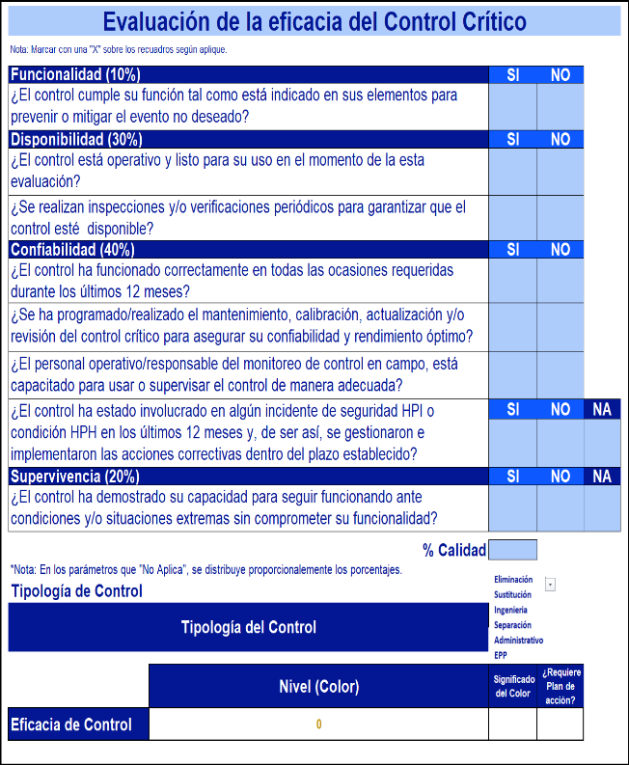
Fuente: Elaboración propia

3.3 Proceso de la evaluación de eficacia de controles críticos

El proceso implica una planificación estructurada, la coordinación con los responsables de cada control, la ejecución de evaluaciones en campo y el monitoreo, mediante un análisis de resultados para determinar si los controles cumplen con su propósito, como se muestra en la Figura 07. Además, permite identificar oportunidades de mejora, fortalecer la cultura de seguridad y asegurar el cumplimiento de estándares internos y normativas externas.

Figura 07: Proceso de la evaluación de eficacia de controles críticos
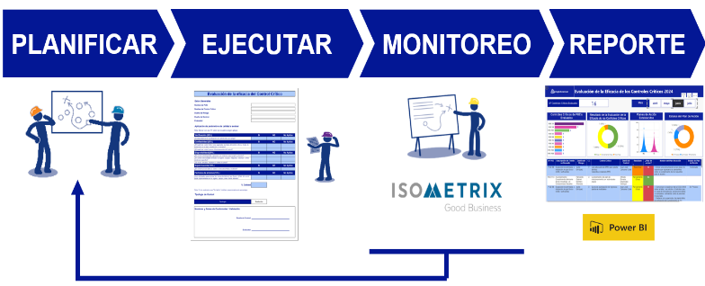

Fuente: Elaboración propia
3.3.1 Planificar
Se planifica la evaluación de los controles críticos con base en un análisis previo de riesgos y desempeño operativo. Esta planificación debe considerar la identificación de los controles clave que requieren verificación en campo, así como la definición de los criterios de evaluación.

Una vez estructurado el plan, es fundamental comunicarlo y coordinarlo con el dueño del control crítico o con el responsable directo de la actividad a evaluar. Esta coordinación asegura que la evaluación se realice de manera efectiva, con la participación de quienes conocen el proceso y pueden aportar información clave para validar la eficacia del control implementado.

3.3.2 Ejecutar
Durante esta etapa se ejecuta el plan de trabajo definido en la fase de planificación, asegurando que cada actividad se lleve a cabo conforme a lo establecido. Para garantizar el cumplimiento y monitorear el avance, se implementan herramientas de seguimiento. Las herramientas que se puedan utilizar deben de permitir visualizar las tareas programadas, los tiempos asignados y el progreso real, facilitando la identificación de desviaciones y la toma oportuna de decisiones correctivas.

Del mismo modo, la evaluación de la eficacia de los controles críticos se realiza de manera colaborativa, mediante el llenado del formato correspondiente (véase figura 06), con la participación del dueño del control y su equipo, o del responsable directo de la actividad crítica que se ejecuta en campo. Esta participación es clave para asegurar que la evaluación refleje con precisión la realidad operativa y el desempeño del control en condiciones reales.

Durante la evaluación, se aplican técnicas de verificación como entrevistas, observación directa y revisión documental. Se formulan preguntas específicas, se indaga sobre la implementación del control y se solicita evidencia objetiva que respalde el cumplimiento de los parámetros establecidos.

Finalmente, se envía a revisión del dueño del control crítico para su correspondiente firma y/o trazabilidad. En cuanto a los planes de acción, serán cargados a nuestra plataforma de Isometrix para su seguimiento del cumplimiento en el plazo establecido

3.3.3 Monitorear
Una vez realizada la evaluación de eficacia, es fundamental identificar aquellos controles críticos que no están cumpliendo adecuadamente su función. Esta detección permite enfocar los esfuerzos de mejora en los puntos más vulnerables del sistema de gestión.

Posteriormente, se debe analizar en conjunto con el dueño del control o el responsable de la actividad crítica las causas de la ineficacia, y con base en ello, establecer medidas correctivas o de mejora. Estas acciones deben formalizarse en planes de acción específicos, con responsables, plazos y recursos asignados.

El seguimiento de estos planes de acción se realiza a través de una plataforma digital, lo que permite mantener un control estructurado del avance, verificar la implementación efectiva de las medidas y asegurar la trazabilidad de todo el proceso de mejora.

Para completar el ciclo de mejora continua, los planes de acción identificados son verificados en un periodo de 6 meses a unos años mediante una verificación de campo.

3.3.4 Reporte
Emitir un informe detallado de resultados a los dueños de riesgos y responsables de controles críticos, con el fin de comunicar los hallazgos obtenidos durante la evaluación de eficacia. Este reporte incluye el nivel de cumplimiento de los controles, las desviaciones identificadas, las oportunidades de mejora, las recomendaciones y los planes de acción correspondientes. La entrega oportuna y clara de esta información permite a los responsables tomar decisiones informadas, priorizar acciones correctivas y fortalecer la gestión de riesgos en sus respectivas áreas.

4. Resultados operativos
Durante el año 2024, Anglo American Quellaveco inició una serie de pruebas piloto para validar la utilidad de una metodología de evaluación de eficacia de controles críticos como herramienta de gestión de riesgos. Estas pruebas se aplicaron en actividades operativas seleccionadas y de alto riesgo.
Los resultados positivos obtenidos en estas primeras evaluaciones permitieron consolidar esta metodología como un proceso formal dentro del sistema de gestión de Quellaveco. A partir de su institucionalización, se estableció un esquema de priorización para la evaluación de controles críticos, reconociendo que no es viable auditar todos los controles durante un periodo. Esta priorización se basó en los riesgos fatales y catastróficos definidos por la organización.
Mensualmente, se emite un reporte de verificación de eficacia de controles críticos a toda la organización, lo que ha permitido mantener una trazabilidad clara, fomentar la transparencia y facilitar la toma de decisiones informadas por parte de los dueños de riesgo.
En total, se evaluaron 85 controles críticos durante el año como se indica en la Figura 08. Los resultados fueron los siguientes:
- 52 controles (61%) fueron calificados como eficaces.
- 30 controles (35%) como parcialmente eficaces.
- 3 controles (4%) como poco eficaces.
- No se identificaron controles ineficaces,
Figura 08: Resultado de Verificación de CC Periodo 2024

Fuente: Elaboración propia
Como resultado de estas evaluaciones, se generaron 46 planes de acción, enfocados en elevar la eficacia de los controles no óptimos. Estas acciones están siendo monitoreadas a través de la plataforma Isometrix, con responsables asignados y plazos definidos para asegurar su implementación efectiva.
Figura 09: Resultado de Planes de Acción de Eficacia de CC Periodo 2024

Fuente: Elaboración propia
La evaluación presencial permitió identificar aspectos que no eran evidentes en las autoevaluaciones digitales, tales como:
- La condición real de los equipos e instalaciones.
- La adecuación y aplicación práctica de los procedimientos establecidos.
- El nivel de conocimiento y conciencia del personal respecto a los controles críticos.
Al observar de cerca las operaciones y el entorno de trabajo, se pudo evaluar la efectividad real de los controles existentes, identificar áreas de mejora y asegurar que el personal esté debidamente capacitado y comprometido con los controles críticos que aplican a sus actividades.
Esta experiencia reafirma la importancia del doble aseguramiento: combinar las autoevaluaciones internas con verificaciones objetivas e independientes. Asimismo, el análisis en campo fomentó una mayor comprensión del desempeño de los controles y su relación directa con la prevención de eventos críticos.
A continuación, algunas fotos de las ejecuciones de la metodología en campo con algunos hallazgos.

Foto 1: Evaluación de eficacia en campo por los especialistas de riesgos de AAQ.
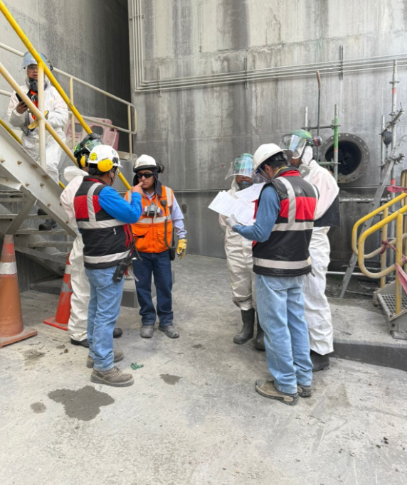
Fuente: Elaboración propia

Foto 2: Evidencia de verificación de controles críticos
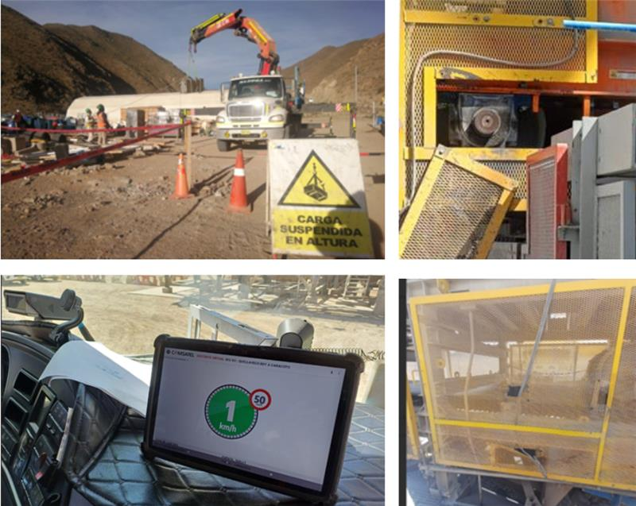

Fuente: Elaboración propia

Foto 3: Control Crítico: Construcción de muros de seguridad en operaciones mina de acuerdo con el estándar AA
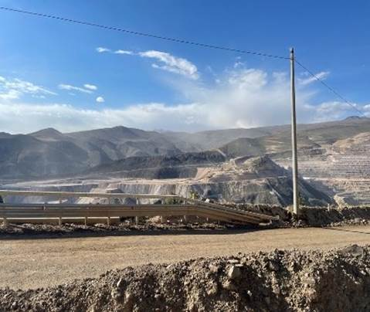
Fuente: Elaboración propia

Foto 4: Control Crítico: Guardas de Protección de Máquinas

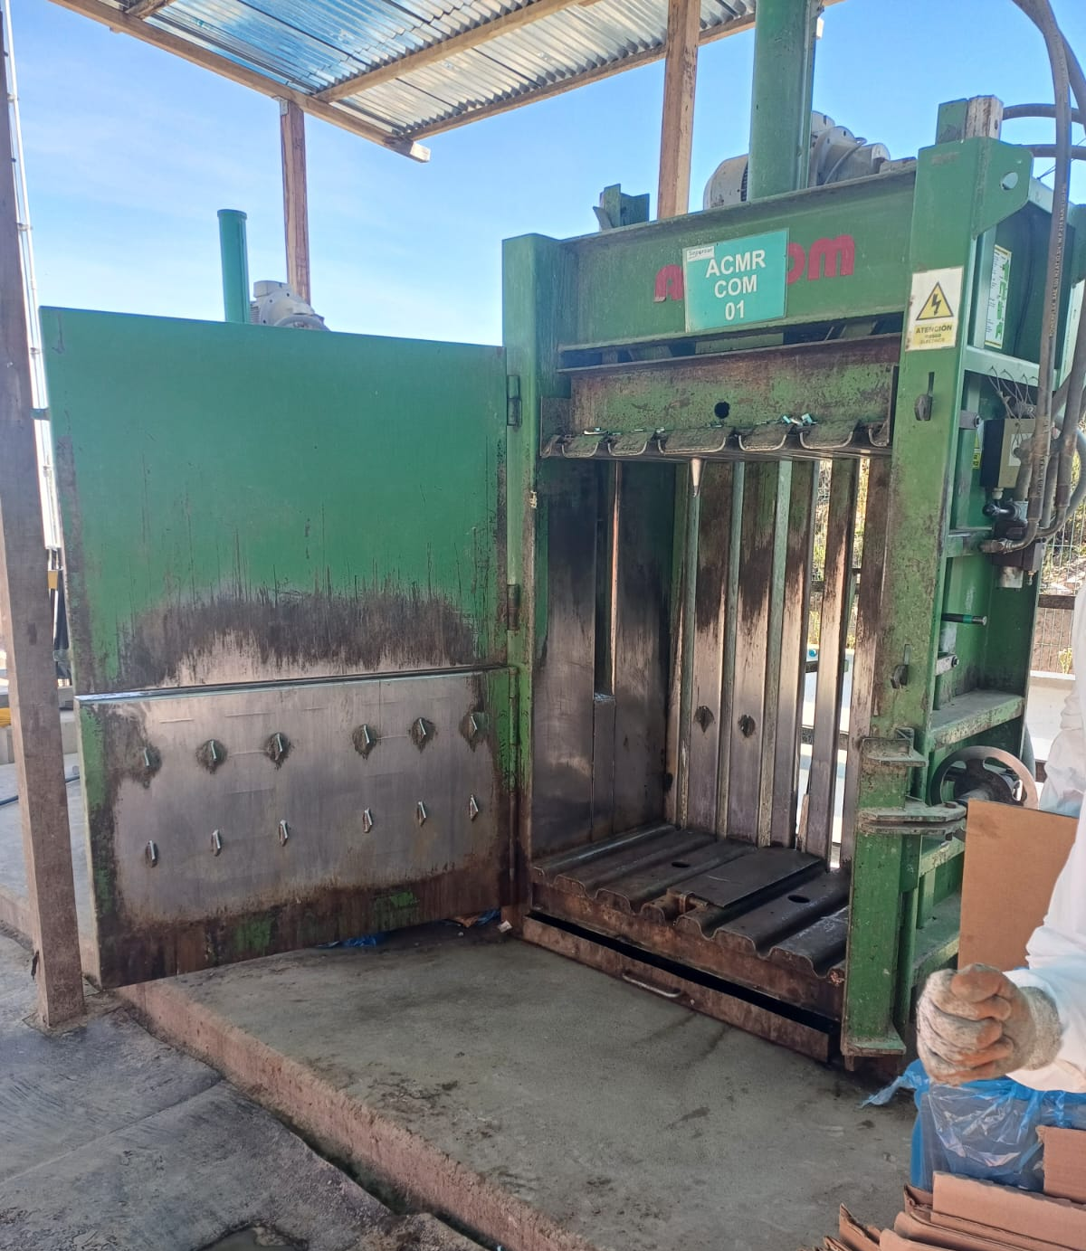

Fuente: Elaboración propia

Foto 5: Control Crítico: Diseño y fabricación de Instalaciones de almacenamiento de Materiales Peligrosos
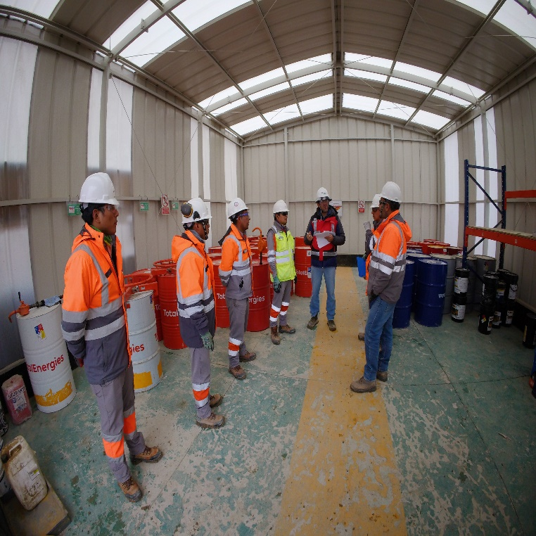
Fuente: Elaboración propia
Mensualmente, se emite un reporte de verificación de eficacia de controles críticos a toda la organización, lo que ha permitido mantener una trazabilidad clara, fomentar la transparencia y facilitar la toma de decisiones informadas por parte de los dueños de riesgo.
Figura 10: Modelo Reporte Mensual
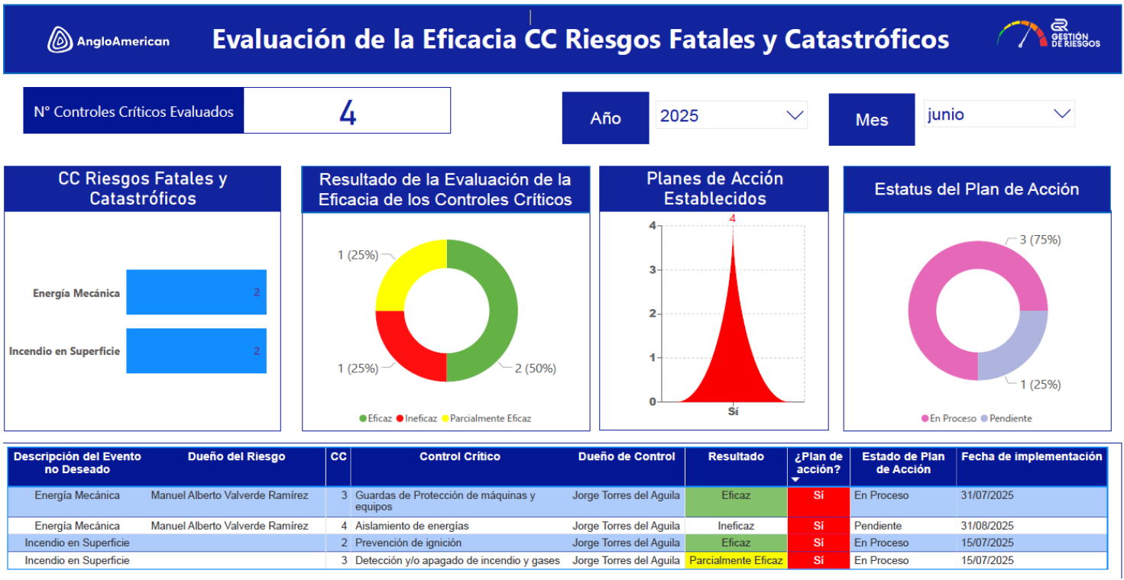
Fuente: Elaboración propia

5. Conclusiones

- La evaluación de eficacia de controles críticos en campo se consolidó como una herramienta clave para fortalecer la gestión de riesgos operacionales en Anglo American Quellaveco.

- La metodología aplicada permitió:
- Verificar en condiciones reales la funcionalidad, disponibilidad, confiabilidad y supervivencia de los controles críticos.
- Clasificar su nivel de eficacia y generar planes de acción orientados a su mejora.
- Promover una cultura de seguridad basada en evidencia y mejora continua.

- Los resultados obtenidos durante el 2024 reflejan:
- Una gestión sólida, con un 61% de controles calificados como eficaces.
- Oportunidades claras de mejora en los controles parcialmente eficaces o con eficacia limitada.
- La generación de 46 planes de acción, actualmente en seguimiento a través de la plataforma Isometrix.

- La verificación presencial reveló aspectos no visibles en las autoevaluaciones digitales, como:
- El estado real de los equipos e instalaciones.
- La aplicación práctica de los procedimientos.
- El nivel de conocimiento y conciencia del personal.
- Este enfoque permitió cerrar brechas entre el cumplimiento formal y la efectividad operativa, reforzando el principio de doble aseguramiento.

- En un entorno de alta complejidad como la minería, validar la eficacia de los controles críticos es una necesidad estratégica para:
- Prevenir incidentes de alto impacto.
- Asegurar la sostenibilidad operativa.
- Proteger la salud y seguridad de los trabajadores.
- La experiencia en Quellaveco demuestra que es posible integrar evaluaciones objetivas, sistemáticas y colaborativas como parte del ciclo de mejora continua.

- Este modelo de evaluación puede ser replicado en otras operaciones mineras, contribuyendo a operaciones más seguras, resilientes y eficientes.

6. Referencias bibliográficas

Anglo American. (2012). Guideline for conducting a Bow Tie Analysis (AA RP 2 242, Version 1).

Consejo Internacional de Minería y Metales (ICMM). (2015). Gestión de controles críticos para la salud y la seguridad: Good practice guide https://www.icmm.com/en-gb/guidance/health-safety/2015/ccm-good-practice-guide

Feal Cuevas, N., González Suárez, E., & Santos Herrero, R. F. (2022). Procedimiento para la evaluación y mejora de la confiabilidad, mantenibilidad y disponibilidad en la industria

International Council on Mining and Metals (ICMM). (2015). Critical control management: Implementation guide. https://pimcore.icmm.com/website/publications/pdfs/health-and-safety/2015/guidance_ccm-implementation.pdf?cb=60006

Safe Work Australia. (2024, noviembre). Code of practice: How to manage work health and safety risks. https://www.safeworkaustralia.gov.au

Toro Osorio, J. C., & Céspedes Gutiérrez, P. A. (2001). Metodología para medir confiabilidad, mantenibilidad y disponibilidad en mantenimiento. II Congreso Bolivariano de Ingeniería Mecánica (COMBI), Ecuador.
Reseña Profesional
Marco Antonio Tapia Moncayo
Profesional con 10 años de experiencia en gestión de riesgos y seguros patrimoniales en los sectores financiero y minero. Especializado en la identificación, análisis, valoración, evaluación, de riesgos, así como la formulación de estrategias de tratamiento para prevenir o mitigarlos en una organización. Ingeniero Industrial Titulado; Maestría en gestión de riesgos y certificado en PECB: ISO 31000 Lead Risk Manager.
Luis Alberto Aguilar Horna
Ingeniero Industrial titulado con MBA y Maestría en Gerencia de Seguridad y Medio Ambiente. Certificado en PECB ISO 31000 Risk Manager y experto en prevención de riesgos laborales. Con 14 años de experiencia sólida en la gestión de riesgos y seguridad en minería y construcción.

